 Муниципальное бюджетное дошкольное образовательное учреждение детский сад комбинированного вида № 4 городского округа города Выкса ИНН/КПП 5247015922/524701001 ОГРН 1025201638791 607067, Нижегородская область г. Выкса улица Лазо здание № 79 контакты: 8(83177)6-78-40, 8(83177)6-78-26 e-mail: mbdou2012@yandex.ru

Конспект по ознакомлению с окружающим миром
для детей старшего дошкольного возраста
Тема: «Знаменитые люди земли Нижегородской»

Подготовила. Воспитатель:
Николаева Светлана Михайловна

Городской округ город Выкса, 2023г

Цель: Расширить знания дошкольников о знаменитых земляках Нижнего Новгорода.
Задачи:
- Учить узнавать и называть по фотографии знаменитых людей Нижнего Новгорода;
- Продолжать знакомить с интересными фактами из жизни известных нижегородцев;
- Расширять пассивный и активный словарь дошкольников;
- Закреплять понятия старорусских слов;
- Вводить в активный словарь слова – ополчение, Русь, княжье, сума, котомка, грош, дьячиха, четвертак, купчиха, инженер самоучка, изобретатель, штабс-капитан, профессор, ученый, помор, исследования, наука, академия, университет, монастырь;
- Воспитывать чувство уважение к своему знаменитому земляку, желание быть похожим на него;
- Вызвать интерес воспитанников к историческому прошлому Нижнего Новгорода;
- Систематизировать и обобщить знания воспитанников о жизни лётчиков В. Чкалова, П. Нестерова; изобретателя И. Кулибина;
- Обобщить и систематизировать знания детей о жизни и творчестве М. Горького, продолжать знакомить детей с его творчеством писателя, земляка;
- Систематизировать и обобщить знания дошкольников о жизни К. Минина, как народного героя, защитника земли русской.
Средства:
Видео фильм http://youtu.be/7wldxtxYWzM ;
фотографии знаменитых людей Нижнего Новгорода; дидактические игры: «Расскажи, что знаешь», «История на ладошке», «Доскажи словечко»; мнемо таблицы для составления рассказа. Иллюстрации видов города.
Методы и приёмы:
Наглядный метод, словесный метод, использование технических средств, художественное слово.
Предварительная работа:
Рассматривание иллюстраций «Достопримечательности города Нижнего Новгорода» (памятник Чкалову, Горькому, Минину и Пожарскому). Изучение детской энциклопедии. Беседа о городе, его социально – значимых местах с использованием карты.
Индивидуальная работа: заучивание стихотворения.
Ход НОД:
Воспитатель: Ребята, давайте поздороваемся с нашими гостями.
Мы сегодня отправимся в путешествие по родному краю и побываем на экскурсии в Нижнем Новгороде и гостей наших приглашаем.
Наш Нижегородский край – один из самых больших регионов. Нижний Новгород, основанный в XIII веке, был центром самобытной культуры и просвещения, на основе которой сформировалась современная Нижегородская земля.
Город расширялся, развивался во всех направлениях научной и культурной сферы, и конечно же этому способствовали люди жившие раньше и живущие сейчас. Было много сделано открытий в науке.
У каждого человека есть малая Родина, то место, где мы родились, где находится наш родной дом. Наша малая Родина, где жили и живут известные учёные, исследователи, лётчики испытатели, писатели, музыканты. И мы, должны знать, помнить и уважать их труд, вклад в развитие Нижегородского края. Ребята, каких известных людей Нижегородского края вы знаете?
Дети: Иван Петрович Кулибин
Механик-самоучка, Иван Кулибин. Он изготовил уникальные часы, заключенные в яйцеобразный корпус.
Эти часы хранятся до сих пор в музее Эрмитажа. Он сконструировал «планетные» карманные часы.

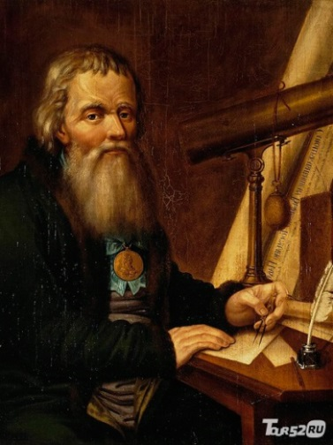
Иван Кулибин
Воспитатель: http://youtu.be/7wldxtxYWzM (просмотр отрывка видео фильма о Кулибине)
В каких ещё областях проявил себя этот замечательный человек?
Дети: Кулибин интересовался строительством мостов.
Известно, что Иван Петрович разработал конструкцию моста в Петербурге.
Воспитатель:
Изобрел и изготовил фонарь-прожектор для сигнальных маяков и для кораблей; он сконструировал повозку – самокат, с тормозами и маховым колесом приводилась в движение нажимом на педали.

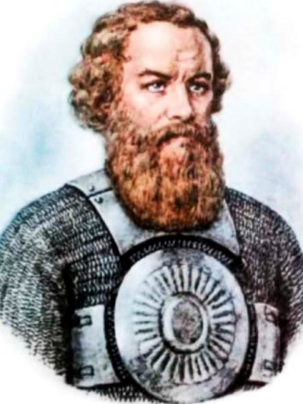
Кузьма Минин
Воспитатель: О Кузьме Минине мало что известно, но его подвиг для Руси неоценим. http://youtu.be/7wldxtxYWzM (просмотр отрывка видео фильма о Кузьме Минине) Ребята, вы посмотрели отрывок из фильма. Расскажите, чем занимался и почему стал известен этот человек?
Дети: Он был земским старостой, обратился к людям Нижегородским с речью.
Дети: В Смутное время собрал всенародное ополчение и спас Русь от захвата и гнёта.
Дети: По окончании борьбы за спасение Отечества гражданин Минин сделал много полезного для восстановления Руси, укрепления государства.
Физкультминутка: ( Подвижная игра: «Мы разведчики»)
Воспитатель: Ребята, наши земляки не только совершали выдающиеся открытия, но и прославляли нашу Родину, совершая героические поступки. Одним из таких людей был лётчик Валерий Чкалов
. http://youtu.be/7wldxtxYWzM (просмотр отрывка видео фильма о Чкалове)
Давайте вспомним и поговорим об этом чудесном человеке.
Дети: Валерий Павлович Чкалов это человек легенда. Он перелетел без остановки через океан.

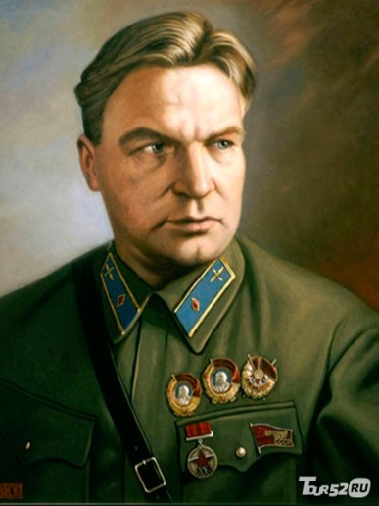
Валерий Павлович Чкалов
Воспитатель: Будущий летчик, Герой Советского Союза, с юных лет был влюблен в небо. Окончил авиационную школу, училище, работал сборщиком самолетов. С 1930г. стал летчиком-испытателем.
Его имя обессмертили беспосадочный перелет по маршруту Москва - Петропавловск-Камчатский – о.Удд (1936г.) и беспримерный подвиг: перелет из столицы СССР до канадского Ванкувера через Северный полюс (1937г.). Вот какие люди являются наши земляки.

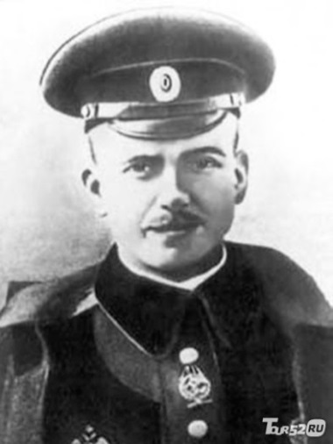
Петр Николаевич Нестеров
Воспитатель: Петр Николаевич, военный летчик и штабс-капитан. Именно он исполнил «мертвую петлю». За свою жизнь он неоднократно совершал длительные перелеты, не удававшиеся ранее никому. Героически погиб в бою.

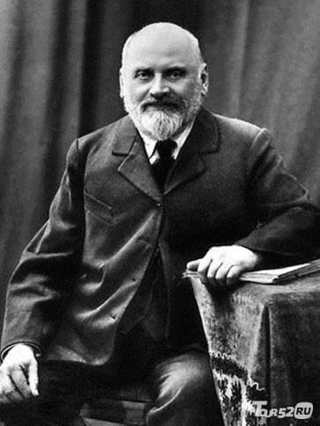
Милий Алексеевич Балакирев
Воспитатель: Ещё один известный человек родился в Нижегородском крае. О нём нам расскажет Арина.
Деи: Дирижер, композитор, М. А. Балакирев в начале 60-х годов XIX века собрал наиболее выдающихся мастеров музыки и создал музыкальный кружок.
В своих произведениях Балакирев создавал картины русской жизни, природы, народные образы. Балакирев открыл и обеспечивал средствами музыкальную школу. С его именем связан целый этап в развитии русской музыкальной культуры.

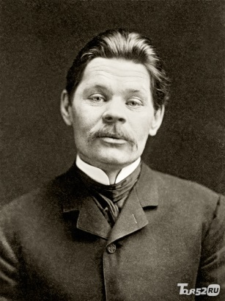
Алексей Максимович Горький
Воспитатель: Самобытный писатель, уроженец Нижнего Новгорода. В творчестве Алексея Максимовича есть и детские произведения. Описывал непростую жизнь людей.
Без сомнения, М.Горький – крупнейший мастер художественного слова XX века в России.
Какие произведения Горького мы с вами читали в группе и дома?
Дети: Сказка «Воробьишко» - близость её к произведениям устного народного творчества. Сказочные персонажи. Образ Пудика, его стремление жить «своим умом»
Просмотр мультфильма. https://youtu.be/_krKcz3kMt4
Дети: Горький написал. Бытовая сказка «Самовар». Осмеяние тупости, самодовольства, пустоты. Чередование в сказке прозаического и стихотворного текста. Сатирический характер сказки
Дети: Горький написал для детей немало произведений: «Рассказ-сказка «Случай с Евсейкой». Сказочный фантастический образ Евсейки,
Воспитатель: Ребята, а теперь я вам предлагаю нарисовать, слепить или сделать аппликацию на тему: «Если бы я был изобретателем», «Самолёт будущего» или придумайте свою тему и выразите её в творчестве.
Дети выбирают и выполняют задание.
Рефлексия: Ребята, что понравилось, что запомнилось, что нового вы узнали?
Ответы детей…

Используемая литература/ Интернет ресурсы:
- Славное прошлое Нижегородской земли Год издания: 2013Издательство: Деком Подробнее на livelib.ru: https://www.livelib.ru/selection/691342-kraevedenie-nizhegorodskaya-oblast
- Остановившиеся мгновения истории Год издания: 2013Издательство: Дятловы горы; https://www.livelib.ru/selection/691342-kraevedenie-nizhegorodskaya-oblast livelib.ru;
- Автор: Улыбышева Марина Алексеевна, Художник: Громова Ольга, Редактор: Легойда Владимир Романович. Издательство: Фома, 2014 г.
- Книга М. Горького «Воробьишко» http://diplomba.ru/work/95082 ;
- http://wp.wikiwiki.ru/wp/index.php/%D0%9A%D1%83%D0%B7%D1%8C%D0%BC%D0%B0_%D0%9C%D0%B8%D0%BD%D0%B8%D0%BD
- http://wp.wikiwiki.ru/wp/index.php/%D0%9A%D1%83%D0%BB%D0%B8%D0%B1%D0%B8%D0%BD,_%D0%98%D0%B2%D0%B0%D0%BD_%D0%9F%D0%B5%D1%82%D1%80%D0%BE%D0%B2%D0%B8%D1%87
- http://wp.wiki-wiki.ru/wp/index.php/%D0%91%D0%B0%D0%BB%D0%B0%D0%BA%D0%B8%D1%80%D0%B5%D0%B2,_%D0%9C%D0%B8%D0%BB%D0%B8%D0%B9_%D0%90%D0%BB%D0%B5%D0%BA%D1%81%D0%B5%D0%B5%D0%B2%D0%B8%D1%87
- Мультфильм «Воробьишко» https://youtu.be/_krKcz3kMt4

